第10回ＥＳＤの評価はどう考えたらいいのでしょうか？（印刷用Ｗｏｒｄデータ）

《問い》ＥＳＤの評価はどう考えたらいいのでしょうか？
《手島》今回も難しい話題ですね。
先日、宮城教育大学を会場に日本ＥＳＤ学会が開かれ、参加されたさまざまな方からたくさんの刺激を受けました。そこで出会った方から次のようなうれしいメールをいただきました。

「今回のＥＳＤ学会では、たくさんのヒントをいただき、大変ありがとうございました。学生たちに印旛沼の重要性を伝えたいという思いから研究を始めた中で『持続可能な社会』という考え方に出会い、先生の御著書を読ませていただき、もっと学びたいという思いで、今回のＥＳＤ学会にたどり着きました。まさに目からうろこの２日間でありました。これからもさらに研究を深めていきたいと思いますので、今後ともよろしくお願いします。ワークショップでの、『海と子どものＳＤＧｓ』の授業展開や外部人材と連携する際の視点の話も、大変参考になりました。自分も、学びに火をつけられる授業づくりに精進したいと思います。」

実は、このメールをくださった先生は交流会の中で遠慮がちに私に声をかけてきて、「ＥＳＤの評価をどのように進めたらいいのですか？」と質問してくださったのです。やはり実践を進めていくうえで、ＥＳＤの評価については、皆さん苦労されていて、多くの先生方が、まだまだ手探りでさまよっている状態なのだなあと実感しました。この先生と話したおかげで、評価のことをもう一度考え、以下のようにまとめる機会を得ました。

国立教育政策研究所 教育課程研究センターが、２０１２年に「ＥＳＤの学習指導過程を構想し展開するために必要な枠組み」というリーフレットの中で、持続可能な社会づくりの６つの構成概念や、７つの「ＥＳＤの視点に立った学習指導で重視する能力・態度（例）」を示してくださいました。しかし、その（例）が一人歩きをしてしまい、今では各地の学校現場で、授業づくりというよりも評価の視点として絶対視され、それがゆえに授業づくりや評価に混乱を招いているように思います。
これらの構成概念や能力・態度（例）は、あくまでも「持続可能な社会づくりに関わる課題を見いだし、それらを解決するために必要な能力や態度を身に付けること」という大きな目標に向かう授業づくりの際の参考として示されたものの一部であります。（例）ですから、他にもいろいろと重要な視点があるはずです。そして、それらは各校での実践や子どもたちの成長を踏まえて、教育の現場から多様に発信されるべきものです。リーフレットの中にも、
【注】ＥＳＤの視点に立った学習指導で重視する能力・態度は、これら７つに限定されるものではありません。必要であれば新しい能力・態度を加えることも考えられます。
と、わざわざ明記されているのです。
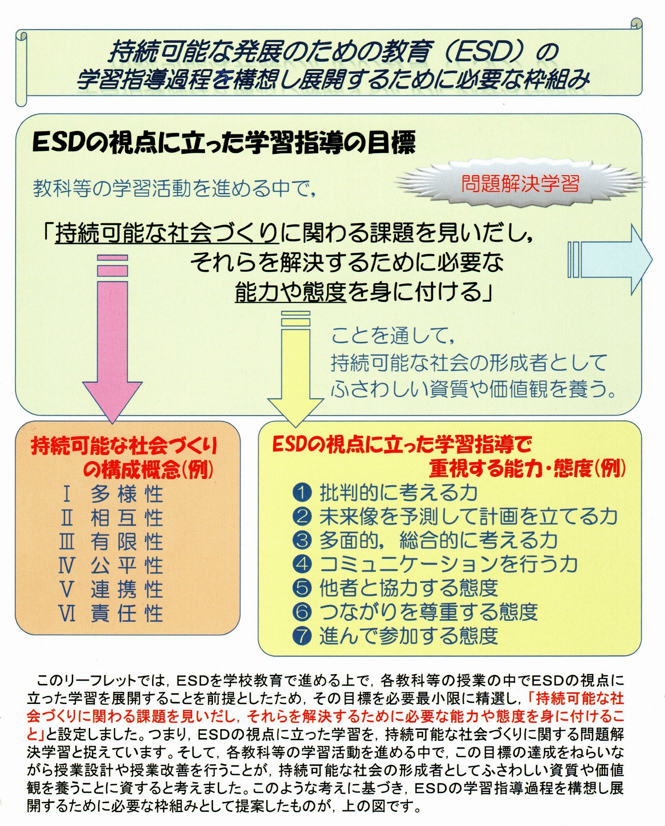
▲国立教育政策研究所リーフレット 2012年 （上図の右矢印の先には、教材のつながり、人のつながり、能力・態度のつながりという、3つの「つながり」の重要性などが示されていた。）

それにもかかわらず、皆さんは各地の研究発表会などのたびにこの能力・態度（例）に沿った発表や提言ばかりを聞かされてきたのではありませんか。研究校であるならば、「自分たちはこれらを踏まえてこんな視点からこのような子どもたちを育ててきました。」と胸を張るべきです。国研の枠組みだからと妄信的に従っているようでは、とても答えのない「創造」時代の教育を語る資格なんてありませんよ。なぜなら「①批判的に考える力」が大切だからです。

さて、この７つの能力・態度という視点以外にも、学習指導要領では「思考力・判断力・表現力」という視点から教育を進めるように示しています。ややこしいことになってきますね。皆さんはこれらを2020年までにどのように整合させていくのですか。
この７つの能力・態度も「思考力・判断力・表現力」の重要な要素として捉え、単元の学習過程などを考える際に考慮していくのがいいと思いますが、いかがでしょうか。参考までに、江東区立八名川小学校2016年度研究紀要から（主体的に学びに取り組む態度に関する）評価規準もご覧ください。

▼（主体的に学びに取り組む態度に関する）評価規準
２０１６年度江東区立八名川小学校研究紀要より
学習過程 | 問題解決で  育てたい力 | ESDで育てたい力
 |  | １・２年 | ３・４年 | ５・６年
学びに火を  付ける | 問題を  見出す力 | - 自分のやりたいことを決める。 | - 学んだことから、自分の興味・関心をもとに問題を見出し、その理由が言える。 | - 学んだことをもとに、誰もが大切だと感じる問題を見出し、それを整理することができる。
調べる | 計画を立てる力  （予想・見通し） | - 自分が立てためあてをもとに活動をする。 | - 解決への見通しをもち、活動する。 | - 解決への見通しをもって活動し、必要な場合は、計画を修正する。
 | 問題を追究する力  （解決・追究） | - 活動に必要なものを考えることができる。 | - いろいろな方法で集めた情報をもとに、より良い方法で解決に努める。 | - いくつかの資料を吟味し、読み取った内容から自分の考えをもち、解決に努める。
まとめる | 分かりやすく  表現する力 | - 活動したことをみんなに分かるように発表する。 | - 調べたり、活動したりして考えたことを工夫して発表する。 | - 自分の意見が相手に伝わるように、効果的な方法で発表する。
 | 振り返る力 | - 自分の工夫したことや頑張ったことが分かる。  - 友達の良い所に気付く。 | - 自分や友だちの学習活動を振り返り、成長したことに気付く。 | - 自分や友だちの学習活動を自分なりの視点をもって振り返り、改善点を考える。
伝え合う | 実生活に  活かす力 | - 友だちや先生と立てた計画をもとに自分の役割を責任を持って行う。  - 学んだことをもとに、自分の生活を振り返り、何ができるかみんなで考えることができる。 | - 友だちと話し合い、立てためあてに向かって、自分の役割を考え、計画的に実行する。  - 学んだことをもとに、自分の生活を振り返り、何ができるか自分で考えることができる。 | - 友だちと話し合い、立てためあてに向かって、グループの役割を考え、メンバーと協力し、計画的に実行する。  - 学んだことをもとに、自分の生活を振り返り、より良い生き方を考える。
協同的に  取り組む  態度 | 人と関わる力 | ①友だちや地域の人々の話を聞き、感想をもつことができる。 | ①友だちや地域の人々の意見の良さに気付き、自分の考えと比べることができる。 | ①立場の違う人の考えを取り入れ、自分の考えをより良いものに練り直すことができる。

私は、評価の細部をうんぬんする以前に、ＥＳＤを指導する教師としてどのような指導観・評価観を持っているのかが重要になると思っています。

日本の学生さんたちは、受験や内申点を意識するあまり、その教師の構えている的（ゴール）だけを目がけて学び、教師から高い評価を得ようとしがちです。また、教師の中にも「ここが重要だからな。期末で出るぞ。」などと自分のゴールをわざわざ示そうとする人までいます。
しかし、大切なのは教師の的ではなく、学生さんが【持続可能な社会の創り手として】何に課題を感じ、その答えをどのように探し、学び、自らも取り組み、どのように解決しようとしているかです。
教師や、現在の大人たちのもっている答えよりも優れた別の道を見つけ出す力を育てない限り、
この世界をより良いものにはできないのです。教師のもっている答えをなぞろうとする子なんて、何人育てても、何の意味も価値もないのです。むしろ、そのような子どもを育ててきた教師が、日本人の能力を時代遅れにしてきたのだと思います。１９９０年代に世界のトップであった日本の国際競争力が、がた落ちになった理由も、このあたりにあるのではないでしょしょうか。
大切なのは、主体的な問題解決能力の育成につながる学びが、日常の教育活動の中で一人一人に保障されているかということでしょうね。
そのうえでの話ですが、例えば私たちが子どもたちの活動や作品などを評価する際には、
・何をきっかけにどのような問題意識をもって、どこから手を付けようとしているのか（主体的な問題意識とその発揮）
・問題解決への学びに向かう際に、自分の目で見て、自分たちの足で歩いて、何に出会って、それらの事実とどんな対話を進め（思考力）、自分たちの心に何を感じて、どのような判断をしたのか（判断力）、それに向かって今どうしようとしているのか（実践力）
・その際、教科学習などでの学びの成果をどのように活用しようとしているのか（活用能力）
・それを誰に向かってどのように伝えようとしているのか（表現力）
・世界に向けてどのような発信・展開を企てているのか（発信力）

という視点を明確にもつことが重要なのではありませんか。これも（例）ですが・・・。

このような目をもっていると、学生さんたちの学ぼうとする姿がたとえ稚拙なものであったとしても、それを温かく評価し、そっと支援し、周囲のさまざまな方からも高い評価が得られるように応援することができるのです。

そこに「Ｓｏｃｉｅｔｙ5.0 創造社会」における学校教育や教師のあり方があると思います。到達度を図る上から目線の「評価」だけではＥＳＤの教育を進めることは決してできないことを肝に銘じておきたいものです。

また、このような基本的な教育観が備わっていない教師には、ＥＳＤの学習指導そのものができないようにも思うのです。学校としても同じです。
学習指導要領で、総合的な学習の時間の目標を踏まえて自校の教育目標や教育課程を見直すように示しているのは、このような意味があるのだと思います。さて、皆さんの学校ではどうなっていますか。
教育委員会の皆さんも、このような視点から教育振興基本計画や教育大綱などをもう一度見直すとともに、各学校の取り組みがどのような方向に向かっているのかよく見て、必要でしたらご指導いただけますよう、期待しております。
《次回予定》自分たちの地域に根ざした学校づくりをＥＳＤにつなげたいのですが、どうしたらいいのでしょうか？

教育出版コラム第１０回「ＥＳＤの評価はどう考えたらいいのでしょうか？」 手島利夫

